РОССИЙСКИЙ УНИВЕРСИТЕТ ДРУЖБЫ НАРОДОВ

Факультет физико математических таких естественных наук

Кафедра прикладной информатики и теории вероятностей

**Отчет**

**По лабораторной работе no. 2**

дисциплина: Операционные системы

Студент: Фаик Карим Яссерович

Группа: НФИбд-02-21

**Москва**

2022 г.

**Управление версиями**

**Цель работы**

– Изучить идеологию и применение средств контроля версий.

– Освоить умения по работе с git.

**Ход работы:**

1–Создать базовую конфигурацию для работы с git.

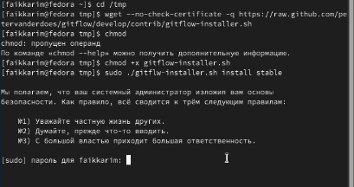

2– Создать ключ SSH.

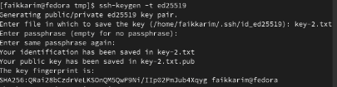

3– Создать ключ PGP.

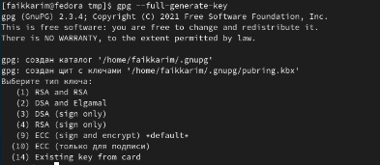

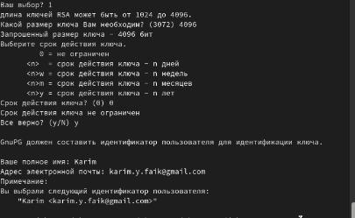

4– Настроить подписи git.

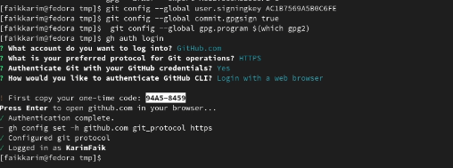

5– Создать локальный каталог для выполнения заданий по предмету.



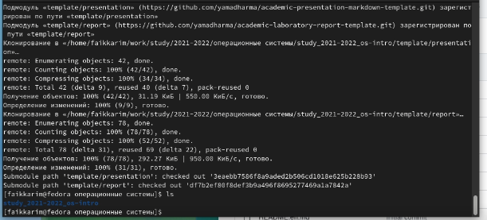

**Вывод:**

Было изучина идеология и применение средств контроля версий и освоино умение по работе с git.